**SOLUCIÓN A LAS PRUEBAS:**

**Prueba 1 2021.**

1. **Tecnologías de local-loop:**

ADSL

Cable-Modem

WiFi

WiMAX

F.O

Ethernet

1. **Necesidad de controlar el flujo:**

Previene que emisores rápidos desborden receptores lentos.

1. **Función de la capa física**

Convierte los datos en señales electromagnéticas para que sean transportadas a través de los medios físicos de transmisión

1. **Función de la capa de enlace de datos**

Controlar errores y flujo

1. **Función de la cada de red**

Dar un esquema de direccionamiento y enrutamiento

1. **Dirección de red clase A:**

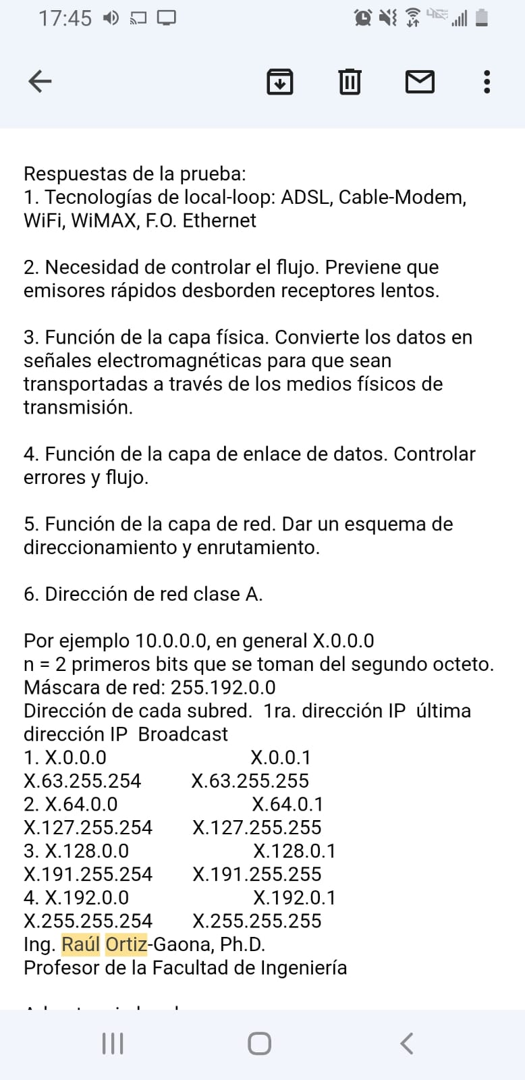

**Prueba 1. Ciclo septiembre 2022-febrero 2023**

1. **Represente en codificación Manchester los siguientes datos: 01001100011**

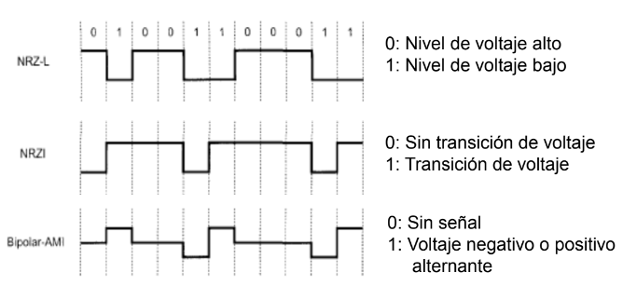

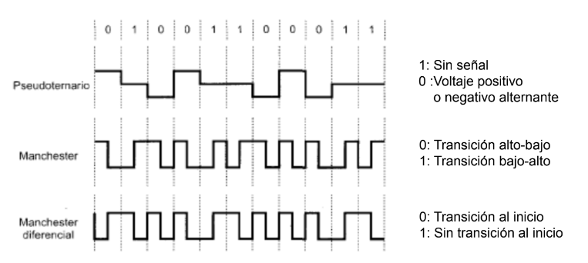

1. **Calcule la velocidad en Bps de una señal que está en rango de 0 a 5000 Hz que deber ser antes digitalizada. Cada muestra se representa con 7 bits.**

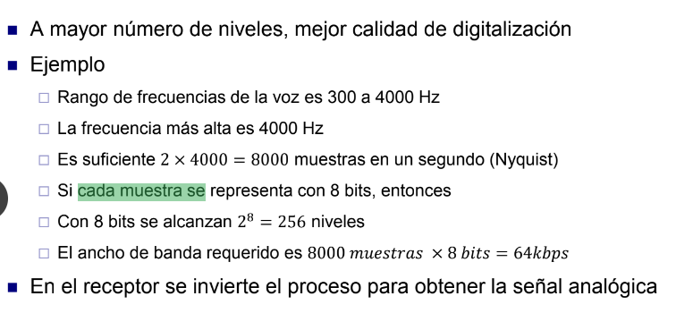

1. **Calcule el número de armónicos que pueden ser transmitidos por una línea de transmisión cuya frecuencia de corte es de 3000 Hz. El patrón que se repite es 8 bits y la velocidad de transmisión 4800 bits/s**

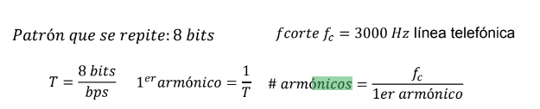

1. **Calcule el porcentaje que tiene el V2 respecto de V1 si la potencia P2 es el 50% de P1.**

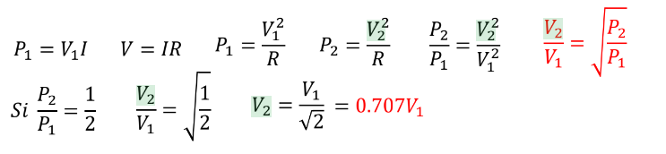

**Examen Interciclo 2021.**

1. **¿Cuál es el propósito de la capa de transporte?**

Controlar los errores y el flujo extremo a extremo

1. **¿Cuál es el propósito de la capa de aplicación?**

Desarrollar protocolos de comunicación que son utilizados por los usuarios finales.

Ejemplos: correo electrónico, http, ftp, VoIP, IPtv, Video bajo demanda, videoconferencias.

1. **¿Cuál es la señalización más simple de datos digitales?**

NRZ

1. **Dé un ejemplo de señalización analógica de datos digitales**

ASK, FSK, PSK.

1. **¿Qué manifiesta el Teorema de Muestreo de Nyquist?**

Es suficiente un número de muestras, a intervalos regulares, igual al doble de la

frecuencia máxima de la señal analógica para capturar toda la información.

1. **Dé un ejemplo de señalización analógica de datos analógicos**

AM, FM, PM.

1. **¿Qué plantea conceptualmente, no matemáticamente, el Análisis de Fourier?**

Cualquier función periódica se puede construir sumando una cantidad, posiblemente

infinita, de senos y cosenos.

1. **¿Qué es el ancho de banda efectivo?**

Es el ancho de banda va desde 0 Hz hasta fc en la que la amplitud de la señal, sumando todos los armónicos hasta fc, se atenúa a la mitad del valor original.

1. **¿Pará que los cables UTP y STP son trenzados?**

El trenzado evita que los alambres se comporten como antena y así sean interferidos o interfieran a otros cables.

1. **¿Cuál es el propósito fundamental de los métodos de señalización Spread Spectrum?**

Estos métodos evitan la interceptación de las señales transmitidas.

**Examen Interciclo. Ciclo septiembre 2022-febrero 2023**

1. **Explique con un gráfico el proceso de transmisión digital de señales analógicas.**

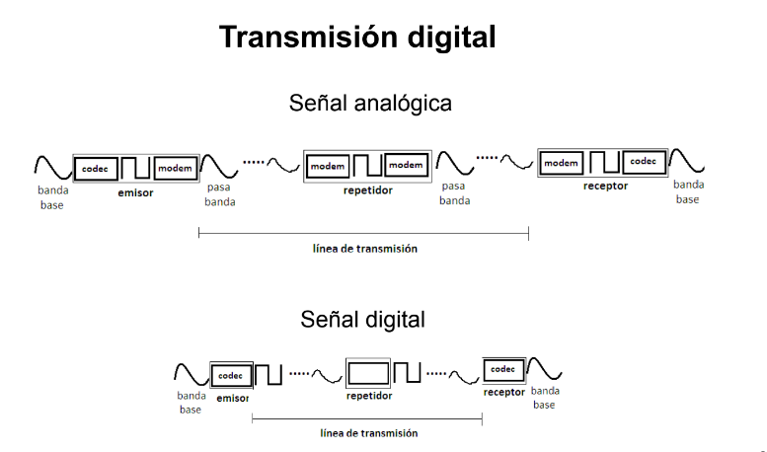

1. **Con ciclicle redundance code y el generador G(x)=10011. Construya la trama T(x)=? Se transmite con los datos M(x)=10101010**

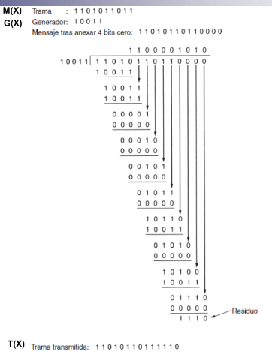

1. **Utilice los códigos de hamming para que el receptor corrija el error en el quinto bit desde la izquierda del dato enviado 010101.**
2. **Calcule el rendimiento del canal aplicando canalización.**

**C=40 kbps distancia del satélite geoestacionario 36000 km**

**tamaño de la trama L=800 bits**

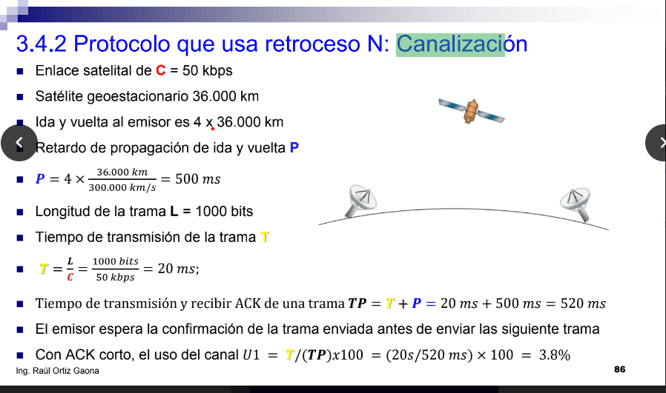

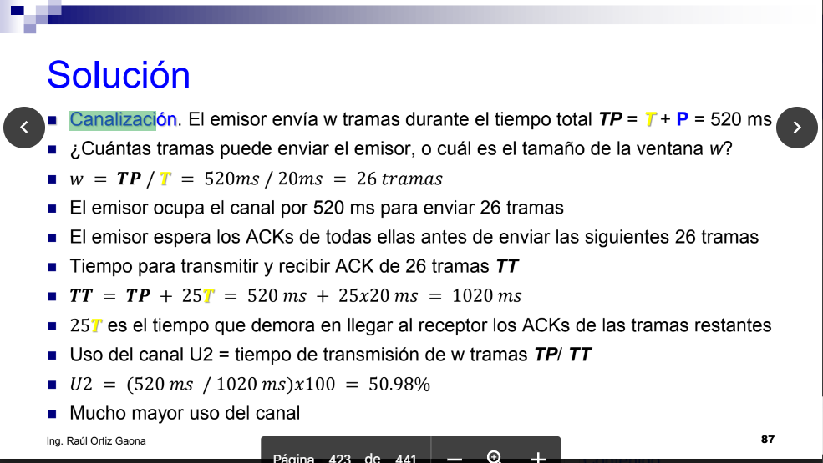

**Prueba 2. Capítulo 4,5 y 6. Enero 2022**

1. **¿Qué es un canal de difusión?**

Es un medio de comunicación compartido entre múltiples usuarios, en el que se pueden producir colisiones de tramas en la transmisión.

1. **¿Cómo se resuelve el problema de la asignación de canal compartido?**

Utilizando algún protocolo de comunicación de acceso al medio.

1. **¿Cuál es la diferencia fundamental de funcionamiento entre aloha continuo y aloha ranurado?**

En aloha continuo una estación puede transmitir en cualquier momento, mientras que en Aloha ranurado el tiempo se divide en ranuras, y una estación solo puede intentar transmitir al inicio de cada ranura de tiempo.

1. **¿Qué es un protocolo de contienda?**

Es un protocolo de la subcapa MAC, que procura que varias estaciones puedan transmitir a través de un medio compartido, sin que se produzcan colisiones.

1. **¿Por qué no se puede usar CSMA en redes inalámbricas?**

En general las estaciones no son capaces de detectar portadora (CS) debido a la limitación de alcance de las mismas.

1. **¿Qué es un circuito virtual?**

Es el establecimiento de un camino entre enrutadores finales para el envío de paquetes o segmentos. Los recursos físicos que utiliza el CV no son dedicados.

1. **¿Cuál es la función de algoritmo de enrutamiento?**

Construir y actualizar periódicamente las tablas de enrutamiento en enrutadores.

1. **Porque se usa enrutamiento jerárquico en redes grandes**

Porque no se puede tener información a todos los destinos.

1. **Que es una red ad-hoc**

Es una red que se establece temporalmente para una circunstancia en particular.

1. **Que es la congestión de una red**

Es la disminución del desempeño de la red debido a la existencia de demasiados paquetes.

1. **¿Cómo se llama el índice que se obtiene cuando el número de paquetes entregados a través de una red, se divide para el número de paquetes enviados para un determinado periodo de tiempo?**

Desempeño de la red

1. **¿Qué es la dirección de transporte?**

Dirección de transporte o puerto, es la interfaz entre un proceso de red y la capa de transporte. Esta dirección permite comunicar con otro proceso de red remoto.

1. **IP y UDP ambos ofrecen servicio sin conexión. ¿Por qué usar ambos a la vez y no solo usar IP?**

Se usa UDP para indicar las direcciones de puertos origen y destino.

1. **¿Qué es una aplicación de tiempo real?**

Aplicación computacional que informa de un evento con restricciones de retardo de transmisión y propagación.

**Prueba 2. Ciclo septiembre 2022-febrero 2023**

1. **¿Qué es un canal de difusión?**

Es un medio de comunicación compartido entre múltiples usuarios, en el que se pueden producir colisiones de tramas en la transmisión.

1. **¿Cómo se resuelve el problema de la asignación de canal compartido?**

Utilizando algún protocolo de comunicación de acceso al medio.

1. **¿Cuál es la diferencia fundamental de funcionamiento entre aloha continuo y aloha ranurado?**

En aloha continuo una estación puede transmitir en cualquier momento, mientras que en Aloha ranurado el tiempo se divide en ranuras, y una estación solo puede intentar transmitir al inicio de cada ranura de tiempo.

1. **¿Cuáles son las dos estrategias básicas de adquisición del canal?**

Métodos por contienda y Métodos libres de colisión

1. **¿Qué es un protocolo de contienda?**

Es un protocolo de la subcapa MAC, que procura que varias estaciones puedan transmitir a través de un medio compartido, sin que se produzcan colisiones.

1. **¿Por qué no se puede usar CSMA en redes inalámbricas?**

En general las estaciones no son capaces de detectar portados (CS) debido a la limitación de alcance de las mismas.

1. **Como funciona un protocolo de contienda limitada**

Contienda en cargas bajas. Libre de colisiones en cargas altas.

1. **¿Qué es un circuito virtual?**

Es el establecimiento de un camino entre enrutadores finales para el envío de paquetes o segmentos. Los recursos físicos que utiliza el CV no son dedicados.

1. **¿Cuál es la ventaja de establecer circuitos virtuales?**

La supervisión es más fácil hacerlo con circuitos virtuales que con datagramas.

1. **Cuál es la función de un algoritmo de enrutamiento**

Construir y actualizar periódicamente las tablas de enrutamiento en enrutadores.

1. **Que significa la propiedad de exactitud de un algoritmo de enrutamiento**

Exactitud: El algoritmo permite alcanzar el destino deseado y no otro

1. **¿Por qué se usa el algoritmo jerárquico en redes grandes?**

Porque no se puede tener información a todos los destinos.

1. **Que es una red ad-hoc**

Es una red que se establece temporalmente para una circunstancia en particular.

1. **¿Qué es la congestión de una red?**

Es la disminución del desempeño de la red debido a la existencia de demasiados paquetes.

1. **¿Cómo se llama el índice que se obtiene cuando el número de paquetes entregados a través de una red, se divide para el número de paquetes enviados para un determinado periodo de tiempo?**

Desempeño de la red